附件1：

2019年度

抚松县发展和改革局部门决算

2020年9月27日

目 录

第一部分 部门概况
一、部门职责
二、机构设置及部门决算单位构成
第二部分 2019年度部门决算表
一、收入支出决算总表
二、收入决算表
三、支出决算表
四、财政拨款收入支出决算总表
五、一般公共预算财政拨款支出决算表
六、一般公共预算财政拨款基本支出决算表
七、一般公共预算财政拨款“三公”经费支出决算表
八、政府性基金预算财政拨款收入支出决算表
九、部门预算项目支出绩效自评表
第三部分 2019年度部门决算情况说明
一、收入支出决算总体情况说明
二、收入决算情况说明
三、支出决算情况说明
四、财政拨款收入支出决算总体情况说明
五、一般公共预算财政拨款支出决算情况说明
六、一般公共预算财政拨款基本支出决算情况说明
七、一般公共预算财政拨款“三公”经费支出决算情况说明
八、政府性基金预算财政拨款收入支出决算情况说明
九、预算绩效管理情况说明
十、其他重要事项情况说明
第四部分 名词解释

第一部分 部门概况

一、部门职责
（一）拟订并组织实施全县国民经济和社会发展战略、中长期规划和年度计划；提出全县国民经济发展和优化重大经济结构的目标和政策；提出运用各种经济手段和政策的建议；受县政府委托向县人大作全县国民经济和社会发展计划的报告。
- 研究分析全县以及省内外经济形势和发展情况，进行宏观经济的预测、预警；研究全县经济运行、总量平衡、经济安全和总体产业安全等重要问题并提出经济调节政策建议，负责协调解决经济运行中的重大问题，调节经济运行，负责组织重要物资的紧急调度和交通运输协调，综合协调全县经济社会发展。
- 负责汇总和分析财政、金融等方面的情况，参与制定全县财政政策和土地政策，综合分析财政、金融、土地政策的执行效果，负责全口径外债的总量控制、结构优化和监测工作。
（四）指导推进和综合协调全县经济体制改革的责任，研究经济体制和对外开放的重大问题，组织拟订全县综合性经济体制改革方案，协调有关专项经济体制改革方案，指导和推进总体经济体制改革。
- 提出全县固定资产投资总规模；规划重大项目和生产力布局；安排财政性建设资金，指导和监督国外贷款建设资金的使用指导和监督政策性贷款的使用方向；引导民间资金用于固定资产投资的方向；研究提出利用外资和境外投资的战略和结构优化的目标和政策；安排国家、省拨款的建设项目、重大外资项目境外资源开发类和大额用汇投资项目；配合省管理重大项目稽察特派员对抚松的稽察工作；指导、协调和监督全县招标投标工作。
（六）推进全县产业结构战略性调整和升级，提出全县国民经济重要产业的发展战略和规划，组织拟订综合性产业政策，负责协调第一、二、三产业发展的重大问题并衔接平衡相关发展规划和重大政策，做好与国民经济和社会发展的重大问题；会同有关部门拟订服务业发展战略和重大政策，拟订现代物流业发展规划，组织拟订高技术产业发展、产业技术进步的战略、规划和重大政策，协调解决重大技术装备推广应用和铁路、建设等方面的重大问题。
（七）承担组织编制全县主体功能区规划并协调实施和进行监测评估的责任。组织拟订区域协调发展及振兴吉林老工业基地的战略、规划和重大政策，研究分析区域经济和城镇化发展情况，提岀区域经济协调发展规划和城镇化发展战略以及重大政策措施；负责全县地区经济协作的统筹协调，指导地区经济协作工作。
（八）研究分析全县及国内外市场状况，负责重要商品的总量平衡和宏观调节；编制重要农产品、工业品和原材料进出口总量计划，监督计划执行情况，并根据经济运行情况对进出口总量计划进行调整；提出全县现代物流业发展的战略和规划。
（九）负责全县社会发展与国民经济发展和政策衔接，组织拟订社会发展战略、总体规划和年度计划，参与拟订人口和计划生育、科学技术、教育、文化、卫生等社会事业与全县国民经济发展政策，推进社会事业建设，研究提出促进就业、调整收入分配、完善全县社会保障与经济协调发展的政策，协调社会事业发展和改革中的重大问题及政策。
（十）推进可持续发展和生态县建设战略，负责全县节能减排的综合协调工作，组织拟订发展循环经济、全社会能源资源节约综合利用规划及政策措施并协调实施，参与编制生态建设、环境保护规划，协调生态建设、能源资源节约和综合利用的重大问题，综合协调环保产业和清洁生产促进有关工作。
（十一）研究多种所有制经济的状况，提出优化所有制结构和企业组织结构的建议，促进各种所有制企业的公平竞争和共同发展；研究提出促进发展的政策措施，加强宏观指导，协调发展中的重大问题。

（十二）拟订和制定全县国民经济和社会发展以及经济体制改革、对外开放的有关规范性文件，参与有关规范性文件的起草和实施。按规定指导和协调全县招投标工作。
（十三）组织拟订全县应对气候变化重大战略、规划和政策，负责相关工作。
（十四）组织编制全县国民经济动员规划、计划，协调相关重大问题，组织实施国民经济动员有关工作。
（十五）研究提出全县价格总水平中长期调控目标和年度调控计划，跟踪、监测价格总水平及其结构变动的趋势，进行市场价格预警、预测，提出价格调控建议；制定和调整县级实行政府指导价或政府定价的重要商品价格和重要收费标准；负责县本级价格调节基金的征收管理工作。指导价格的评估、鉴证、认证工作。组织、指导全县重要商品价格的成本调查工作。
（十六）根据县政府规定，承办县政府交办的其他事项。
内设机构
根据以上职责，抚松县发展和改革局设4个内设机构：
（一）综合办公室。
1、负责本局会议组织、公文运转、督办督查、印信、档案管理、安全保密等日常政务以及局机关财务、接待等行政事务；负责机关电子政务的组织实施和信访接待工作；负责机关和直属单位的党务、纪检、监察及群团工作；负责机关及直属单位的干部人事、劳动工资和机构编制管理工作；组织起草有关规范性文件；负责有关法律、行政法规和规章执行情况的调查研究；负责相关行政复议、行政应诉工作；负责县人大代表议案、建议和县政协委员提案的办理；负责机关离退休人员管理服务工作。
2、分析研究全县及国内外经济形势，进行宏观经济的预测预警；组织研究并提出年度全县国民经济和社会发展计划，包括年度总量平衡、结构调整和重要商品平衡的目标、政策和实施意见；提出促进经济增长、增加就业、稳定物价等经济调控目标，以及运用各种经济手段和政策的建议；统筹经济和社会协调发展促进资源有效合理配置和整合；拟定并协调全县国家重要物资储备计划。
研究提出全县国民经济和社会发展战略、规划生产力布局建议；提出全县国民经济和社会中长期发展、总量平衡和结构调整的目标和政策建议；提出推进城镇化的发展战略和重大政策措施；编制全县国民经济和社会发展中长期规划，组织编制和协调经济社会发展专项规划。
研究并贯彻落实国家和省国民经济和社会发展的重大方针政策，组织研究全县经济社会发展、改革开放的重大问题；参与研究和制定有关经济政策；负责重要文件起草和机关政务信息工作。
贯彻执行国家和省产业政策，组织拟定全县综合产业政策研究提出产业发展方向；研究分析产业发展的情况，监督产业政策落实情况，并协调解决执行中的重大问题；研究提出全县服务业的发展战略和重大政策，协调服务业发展；提出优化产业结构所有制结构和企业组织结构的政策建议。
3、研究全县经济体制改革的重大问题；组织拟定综合性经济体制改革方案，协调有关专项改革方案；提出推进经济体制改革和完善社会主义市场经济体制的建议。负责全县经济体制改革中长期总体规划和年度综合改革实施方案的制定及组织实施；指导协调各类综合配套改革试点工作。
4、研究拟定全县区域经济发展规划和政策；拟定和协调国土整治、开发、利用、保护的政策及规划，参与编制水资源平衡与节约规划、生态建设和环境整治规划；会同有关部门做好土地利用计划与国民经济和社会发展计划的衔接工作；协调地区经济发展，指导地区经济协作；负责全县气候变化对策协调工作。
5、研究分析全县资金平衡状况及财政政策和货币政策执行情况，并提出建议；提出全县直接和间接融资的发展战略及政策建议；审核全县有价证券发行规模、结构和投向；根据国家下达的企业债券发行计划提出企业债券发行总量和投向，并监督国债资金使用情况。
（二）农村经济科
- 研究农业和农村经济发展重大问题；提出农村经济发展战略和农村经济体制改革建议；衔接平衡农业、林业、牧业、水利、气象等的发展规划和政策；编制和实施全县农业生态环境建设规划和年度计划；安排有关项目；组织协调和推进农业产业化。
2、研究提出全县贫困地区发展战略和政策措施；制定全县扶贫开发中长期发展规划、年度计划和以工代赈计划；组织协调开展全县扶贫开发工作，管理扶贫开发项目；协调财政金融部门做好财政扶贫资金和扶贫贷款的计划管理工作，指导、监督和检查扶贫资金的使用；承担县扶贫开发领导小组交办的其他事项。
3、负责县区、小城镇综合改革、国家和省级“百强镇”建设的协调、调研、试点工作；协调农村经济体制的配套改革；抓好城乡、农村经济体制改革的衔接工作；参与研究制定计划投资财政税收、金融、住房、土地、收入分配、就业保障、医药卫生科技教育、文化、城市公用事业等体制改革政策和方案的制定及试点工作
（三）投资事业科（行政审批科）
1、监测分析全县固定资产投资状况，研究提出全县固定资产投资规模、结构和资金来源及年度投资计划；提出全县固定资产投资调控政策；提出投融资体制改革的建议；安排国家和省财政性资金建设项目；对上报国家和省审批的投资项目组织可行评估，研究制定招投标方面的相关政策措施。负责全县重点项目的稽察工作，对项目的资金管理、工程质量实行跟踪检查，对确有问题的项目责令限期改正，并按程序报请上级稽察部门处理
2、研究全县社会发展状况，提出全县社会发展战略，拟定和协调社会发展规划和年度计划；协调人口和计划生育、文化、教育、卫生、体育、广播电视、出版、旅游、政法、民政等发展政策，安排社会发展专项资金；协调社会事业发展和改革的重大问题。
3、研究全县就业、居民收入分配和社会保障的情况，提出就业规划，提出促进就业、调整社会保障与经济协调发展的政策组织拟定和论证相关体制改革方案，协调解决相关的重大问题
4、监测分析县内外市场状况，负责重要商品总量平衡和宏观调控；研究提出现代物流业发展战略和规划，安排物流业基础设施建设项目，协调流通体制改革中的重大问题；研究分析全县资金平衡状况及财政政策执行情况，并提出建议；提出全县直接和间接融资的发展战备及政策建议；监测分析全县利用外资情况，提出全县利用外资战略，研究协调有关重大政策；负责全口径外债的总量控制、结构优化和监测工作；提出全县利用外资和国外贷款规划，安排办理外商投资和国外贷款项目；与有关部门拟定外离投资产业指导目录；负责境外投资项目的审核上报工作。
5、根据国家、省、市关于经济和社会发展以及经济体制改革工作的方针、政策，法律、法规，负责经济和社会发展以及经济体制改革方面有关行政审批事项的受理和审批工作；具体负责政府出资的投资项目审批，企业不使用政府性资金投资建设项目备案，企业不使用政府性资金投资和建设的重大限制类固定资产投资项目初审，外商投资项目核准初审，自筹基本建设项目审批工作；负责行政审批专用章的使用管理；负责行政审批事项的行政复议和行政应诉；负责法律、法规、规章规定由发展和改革部门承担的其他行政审批事项。
（四）工交能源科。
1、分析工业发展情况，研究全县新型工业化发展战略；拟定主要工业产业政策，提出相关体制改革建议，对工业现代化实施宏观指导；安排有关建设项目；会同有关部门研究提出并组织实施振兴老工业基地专项规划；指导引进的重大技术和重大成套装备的消化创新工作；承担县国防动员委员会国民经济动员办公室日常工作。
推进以节能降耗、综合利用、环境保护为主要内容的新产品新技术开发和设备改造。指导和协调重大技术装备项目的研制。研究高技术产业及产业技术的发展动向，提出全县高技术产业发展和产业技术进步的战略、规划、政策、重点领域和相关建设项目；提出支持重点技术产业发展的政策，组织可促进和带动全县国民经济素质提高的重大产业化示范工程和重大成套装备的研制开发；组织推动技术创新和产学研联合会，推动全县国民经济新产业的形成。
2、研究全县交通运输发展状况，提出交通运输发展战备、规划和体制改革建议，衔接平衡交通行业发展规划和行业政策；负责调控各种运输方式之间的综合平衡；安排和审核重大建设项目；研究制定交通战备的发展规划和保障方案，承担县国防动员委员会交通战备办公室日常工作。
3、研究全县能源开发利用情况，提出能源发展战略和重大政策，组织拟定能源发展规划和年度计划；实施对电力等能源的管理，协调能源发展中的重大问题，研究提出能源节约、能源综合利用、发展新能源的政策措施，安排审核相关重大建设项目。参与全县电力体制改革。
负责全县近期经济运行中燃料的产需衔接、市场整顿，规范经营秩序；指导全县企业设备管理工作
- 研究高技术产业及产业技术的发展动向，提出全县高技术产业发展和产业技术进步的战略、规划、政策、重点领域和相关建设项目；提出支持重点技术产业发展的政策组织可促进和带动全县国民经济素质提高的重大产业化示范工程和重大成套装备的研制开发；组织推动技术创新和产学研联合，推动全县国民经济新产业的形成。

- 机构设置及部门决算单位构成
根据上述职责，抚松县发展和改革局内设4个机构，分别为综合办公室、农村经济科、投资事业科（行政审批科）、工交能源科。
纳入抚松县发展和改革局2019年度部门决算编制范围的单位包括：
1.抚松县抚松县发展和改革局（本级）
2.抚松县经济发展研究中心

第二部分 2019年度部门决算表
- 收入支出决算总表
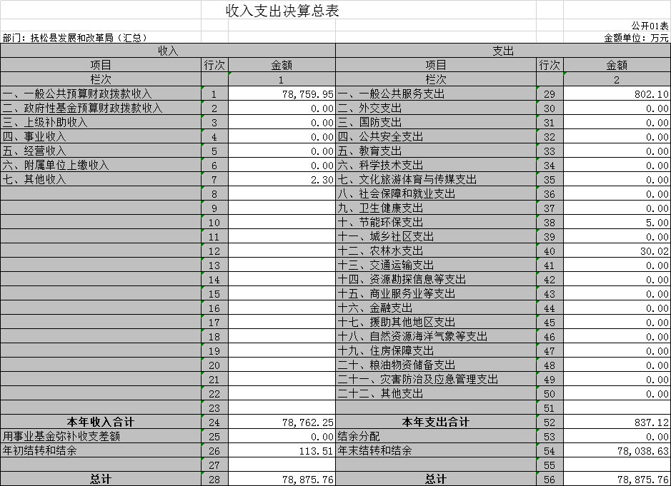
二、收入决算表
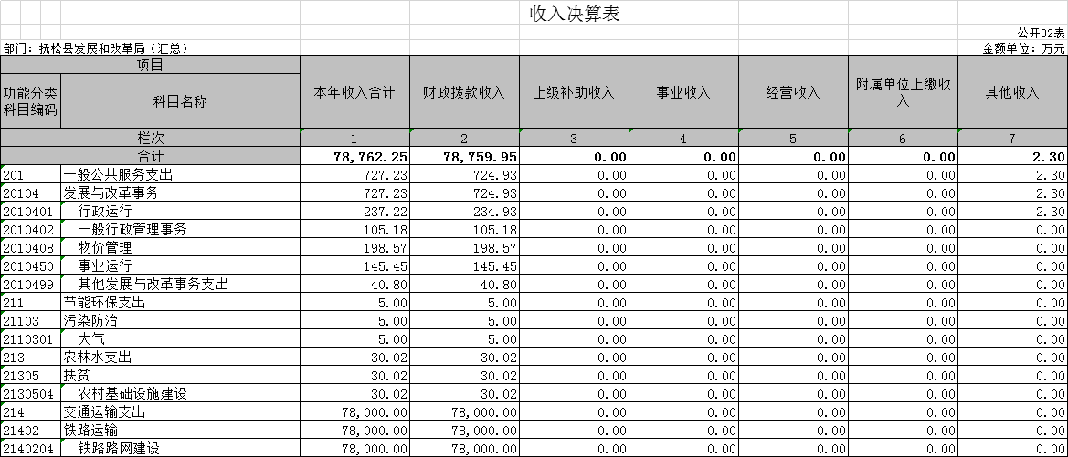三、支出决算表
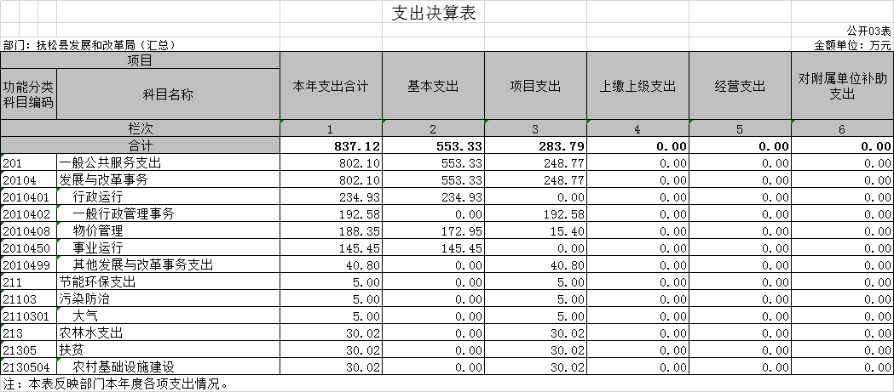
四、财政拨款收入支出决算总表
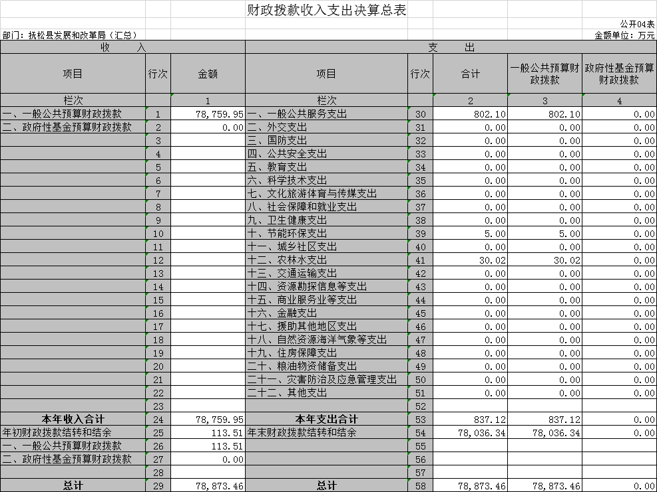
五、一般公共预算财政拨款支出决算表
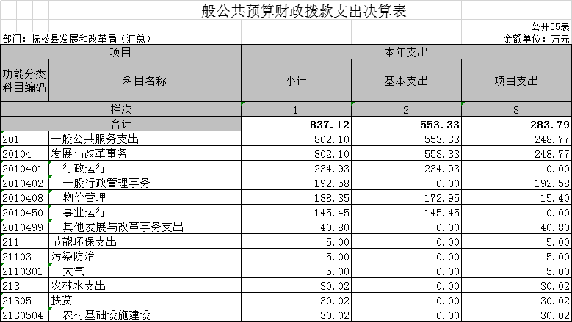
六、一般公共预算财政拨款基本支出决算表
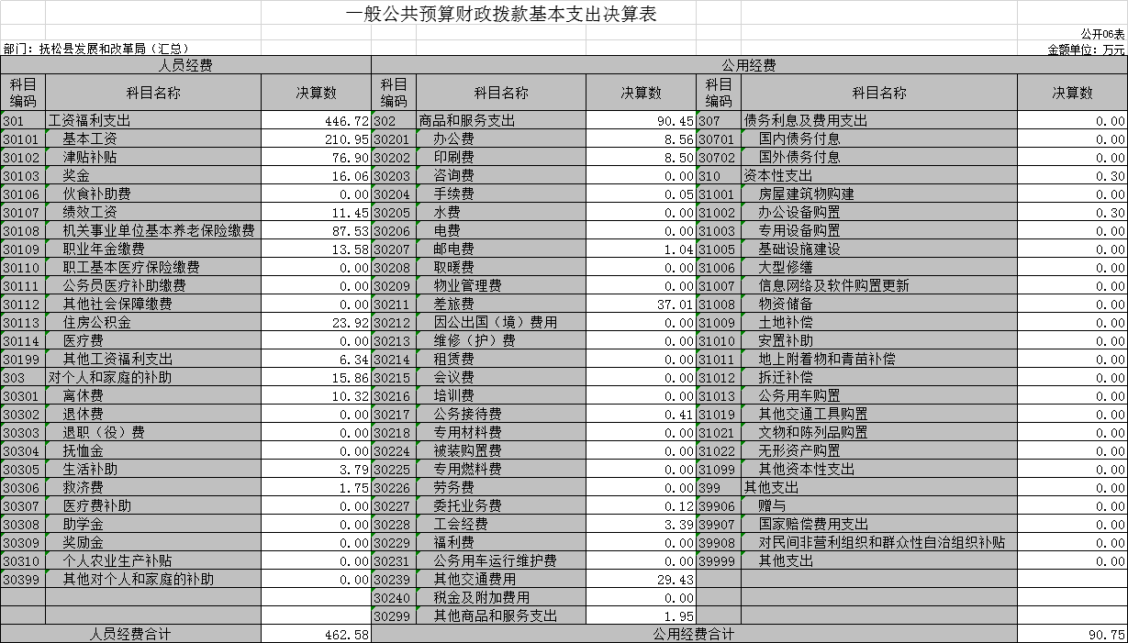
七、一般公共预算财政拨款“三公”经费支出决算表
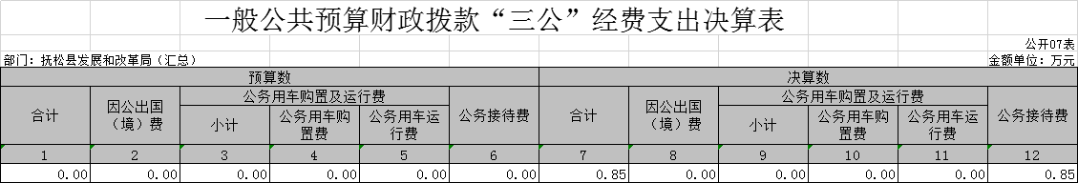
八、政府性基金预算财政拨款收入支出决算表
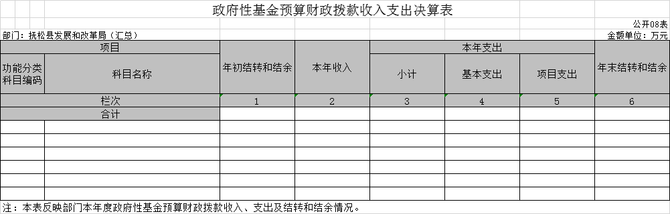
九、部门预算项目支出绩效自评表
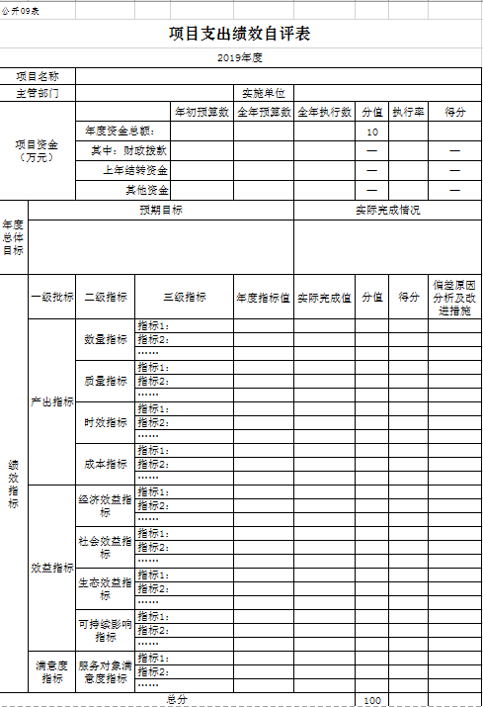

第三部分 2019年度部门决算情况说明

一、收入支出决算总体情况说明
2019年度收、支总计各78762.25，837.12万元。与2018年相比收、支总计各增加78195.18， 316.62万元，收入增长13789.3%，支出增长60.8 %。主要原因：物价单位的并入、铁建债券资金的转入
二、收入决算情况说明
本年收入合计78762.25万元，其中：财政拨款收入78759.95万元，占99.9%；其他收入2.3万元，占0.1%
三、支出决算情况说明
本年支出合837.12万元，其中：基本支出553.33万元，占66.1%；项目支出283.79万元，占33.9%。基本支出中，人员经费462.58万元，占83.6%；公用经费90.75万元，占16.4%。
四、财政拨款收入支出决算总体情况说明
2019年度财政拨款收、支总计各78759.95,837.12万元，与2018年相比，财政拨款收、支总计各增加78192.88,316.62万元，收入增长13788.9%，支出增长60.8 %。主要原因: 物价单位的并入、铁建债券资金的转入
五、一般公共预算财政拨款支出决算情况说明
（一）财政拨款支出决算总体情况
2019年度财政拨款支出837.12万元，占本年支出合计的100%。与2018年相比，财政拨款支出增加316.62万元，增长60.8 %。主要原因：物价单位的并入人员经费增加
（二）财政拨款支出决算结构情况
2019年度财政拨款支出837.12万元，主要用于以下方面：（按支出功能分类科目的类级科目逐一说明）一般公共服务（类）支出802.1万元，95.8%；节能环保支出5万元，占0.6%；农林水支出30.02万元，占3.6 %。
（三）财政拨款支出决算具体情况
2019年度财政拨款支出年初预算为815.65万元，支出决算为837.12万元，完成年初预算的102.6%。其中：
- 一般公共服务（类）财政事务（款）行政运行（项）。年初预算为815.65万元，支出决算为802.1万元，完成年初预算的98.3%。决算数小于预算数的主要原因是
- 节能环保支出年初预算为0元，支出决算为5万元，决算数大于预算数的主要原因是项目未纳入预算。
3.农林水支出年初预算为0元，支出决算30.02万元，决算数大于预算数的主要原因是扶贫项目未列入预算。
六、一般公共预算财政拨款基本支出决算情况说明
2019年度财政拨款基本支出837.12万元，其中：人员经费462.58万元，主要包括：基本工资、津贴补贴、奖金、绩效工资、机关事业单位基本养老保险缴费、职业年金缴费、职工基本医疗保险缴费、其他社会保障缴费、住房公积金、医疗费、其他工资福利支出、离休费、退休费、生活补助、救济费、其他对个人和家庭的补助支出。
公用经费90.75万元，主要包括：办公费、印刷费、咨询费、手续费、邮电费、差旅费、会议费、培训费、公务接待费、劳务费、委托业务费、工会经费、福利费、公务用车运行维护费、其他交通费用、其他商品和服务支出、办公设备购置、专用设备购置。
七、一般公共预算财政拨款“三公”经费支出决算情况说明
（一）“三公”经费财政拨款支出决算总体情况说明
2019年度“三公”经费财政拨款支出预算为8万元，支出决算为0.85万元，完成预算的10.6%。决算数小于预算数的主要原因公务接待减少。
（二）“三公”经费财政拨款支出决算具体情况说明
2019年度“三公”经费财政拨款支出决算中，因公出国（境）费支出决算为0万元；公务用车购置及运行费支出决算为0万元；公务接待费支出决算为0.85万元，占100%。具体情况如下：
公务接待费预算为8万元，支出决算为0.85万元，完成预算的10.6%，主要是公务接待费用减少
其他国内公务接待支出0.85万元。全年共接待国内来访团组13个、来宾110人次。
八、其他重要事项的情况说明
（一）机关运行经费支出情况
2019年度，机关运行经费支出90.75万元，比年初预算数增加43.49万元，增长92%，主要是差旅费增加。

第四部分 名词解释

（以下名词解释，没有的项目删除并重新编辑序号）
一、财政拨款收入：指单位从同级财政部门取得的财政预算资金。
二、其他收入：指除上述收入以外的各项收入。包括未纳入财政预算或财政专户管理的投资收益、银行存款利息收入、租金收入、捐赠收入，现金盘盈收入、存货盘盈收入、收回已核销应收及预付款项、无法偿付的应付及预收款项，从省财政以外的同级单位取得的经费、从非省财政取得的经费，以及行政单位收到的财政专户管理资金等。（只保留部门已发生的收入明细，未发生的收入明细删掉）
三、年初结转和结余：指单位以前年度尚未完成、结转到本年按有关规定继续使用的资金。
四、结余分配：指事业单位按照会计制度规定缴纳的所得税以及从非财政补助结余提取的职工福利基金、事业基金等。
五、年末结转和结余：指单位按有关规定结转到下年或以后年度继续使用的资金。
六、基本支出：指单位为保障其机构正常运转、完成日常工作任务而发生的人员支出和公用支出。
七、项目支出：指单位为完成特定行政任务和事业发展目标在基本支出之外所发生的支出。
八、经营支出：指事业单位在专业业务活动及其辅助活动之外开展非独立核算经营活动发生的支出。
九、“三公”经费：纳入省级财政预决算管理的“三公”经费，是指省级部门用财政拨款安排的因公出国（境）费、公务用车购置及运行费和公务接待费。是党政机关维持运转或完成特定工作任务所开支的相关支出，是政府行政开支的一部分。其中，因公出国（境）费反映公务出国（境）的国际旅费、国外城市间交通费、住宿费、伙食费、培训费、公杂费等支出；公务用车购置及运行费反映单位公务用车车辆购置支出（含车辆购置税）及燃料费、维修费、过桥过路费、保险费、安全奖励费等支出；公务接待费反映单位按规定开支的各类公务接待（含外宾接待）支出。
十、机关运行经费：指为保障行政单位（含参照公务员法管理的事业单位）运行用于购买货物和服务的各项资金，包括办公及印刷费、邮电费、差旅费、会议费、福利费、日常维修费、专用材料及一般设备购置费、办公用房水电费、办公用房取暖费、办公用房物业管理费、公务用车运行维护费以及其他费用。

